Giới thiệu sách: Chứng nhân còn lại từ làng Hồng
6 năm trước
Việt Nam là mảnh đất quê hương mộc mạc với những cánh đồng lúa bát ngát, núi non kì vĩ, là ngôi nhà của hơn 90 triệu đứa con mang dòng máu Lạc Hồng như tôi và bạn. Vậy bạn có từng thắc mắc điều gì đã hình thành nên đất nước hình chữ S của chúng ta như bây giờ chưa? Hay bạn đã có lúc băn khoăn về quá khứ, đặc biệt là những sự kiện có liên quan đến con người? Chìa khóa mở ra tất cả những điều ấy chính là lịch sử. Và cuốn sách “Chứng nhân còn lại từ làng Hồng” sẽ không cho ta thấy toàn bộ viễn cảnh của lịch sử nhưng đó sẽ là những câu chuyện chúng ta không thể nào quên - nỗi đau chiến tranh.
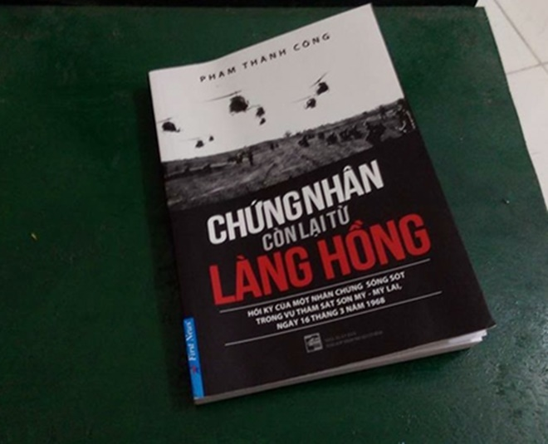
Cuốn sách “Chứng nhân còn lại từ làng Hồng” của tác giả Phạm Thành Công do Nhà xuất bản Tổng hợp Hồ Chí Minh phát hành là hồi kí của một nhân chứng sống sót và cũng chính là tác giả trong vụ thảm sát Sơn Mỹ - Mỹ Lai ngày 16 tháng 3 năm 1968.
Và chuyện kinh hoàng gì đã xảy ra ngày hôm ấy? Với lời kể đầy tha thiết, xót xa, xúc động của nhân vật có thật về một sự kiện lịch sử có thật, cuốn sách này sẽ như một thước phim quay chậm đưa ta về quá khứ, để ta thấu hiểu được nỗi khổ của nhân dân ta khi đất nước xảy ra chiến tranh nói chung cũng như 504 đồng bào huyện Sơn Tịnh, tỉnh Quảng Ngãi khi bỗng chốc bị cướp đi mạng sống nói riêng.
Cuốn sách được chia thành bốn chương lớn, đồng thời cũng là bốn giai đoạn của Sơn Mỹ từ trước vụ thảm sát xảy ra cho đến hiện tại sau 49 năm:
- Chương 1: Ai về Cổ Lũy cô thôn
- Chương 2: Sơn Mỹ đau thương
- Chương 3: Những ngày côi cút
- Chương 4: Bình minh làng Hồng
Cách đây 49 năm trước, vào ngày 16 tháng 3 năm 1968, một vụ thảm sát kinh hoàng đã xảy đến với nhân dân xã Tịnh Khê, huyện Sơn Tịnh, tỉnh Quảng Ngãi. Hôm ấy là một buổi sáng mùa xuân yên bình, các mẹ, các chị xôn xao gọi nhau ra chợ, ra đồng, trẻ thơ chuẩn bị cắp sách đến trường. Vậy mà chẳng ai ngờ được chỉ vài phút nữa, tất cả sẽ ngạt trong khói súng và nhuốm chìm trong màu máu. Chiến tranh đã cướp đi sinh mạng không chừa một ai, từ người già, phụ nữ đến trẻ em. Theo thống kê của Việt Nam, đối tượng nhỏ nhất bị lính Mỹ giết là một tuổi và lớn nhất là 83 tuổi. Hơn vậy, trước khi giết, mặc cho người dân có chống trả hay van xin thì họ vẫn đốt nhà, đánh đập, cười nhạo hay thậm chí là cưỡng bức và khắc chữ lên ngực một vài người như “chiến lợi phẩm” của chính mình. Sau tất cả, những người lính Mỹ ấy dường như rất hả hê thay vì hối lỗi. Đối với họ, đó là chiến công chứ không phải thảm sát. Và trớ trêu thay, họ còn được khen thưởng vì điều ấy. Họ trở về vinh quang từ một bãi mồ thảm khốc.
Và tôi không khỏi xúc động khi đọc đến đây, câu chuyện thương tâm này cứ đọng lại trong tôi mãi: “Khi bị bắn, đứa lớn nằm lên đứa bé như đang chở che nhưng lính Mỹ đã kết liễu cả hai” rồi lại “Một đứa trẻ chập chững bước lại chỗ chúng tôi, nó chẳng hề kêu khóc một tiếng. Tôi quỳ xuống chụp ảnh nó. Một lính Mỹ quỳ xuống bên rồi bắn ba loạt đạn vào đứa bé, loạt đầu đẩy bật nó ra sau, loạt thứ hai hất tung nó lên, loạt thứ ba quật nó ngã sấp. Sau đó tên lính thản nhiên đứng dậy”. Đứa bé ấy hay hơn 500 người dân còn lại đã có tội gì để lại bị giết một cách oan uổng như vậy? Tại lính Mỹ sao? Tại những kẻ sát nhân sao? Không, họ không hoàn toàn có tội. Lỗi chính ở chiến tranh. Chiến tranh là một tội ác và tội ác lớn nhất lớn nhất của nó là biến con người trở thành kẻ sát nhân và nạn nhân.
Quyển sách này viết ra không nhằm lấy sự thương cảm của các thế hệ sau này, cũng không phải để lên án bất kì ai và càng không phải mục đích khơi gợi lòng hận thù. Mà đó chính là chiến tranh, bài học cho tất cả mọi người đừng để một thảm sát Sơn Mỹ nào xảy ra trên thế giới này nữa dù với mục đích gì thì cả hai phe đều sẽ bị thiệt hại về người và tài sản một cách nặng nề.
Có lẽ sẽ có người hỏi tôi thế giới này đang dần hướng đến hòa bình và lợi ích của nhân loại thì có phải là lúc ta nên ngừng nhắc đến chiến tranh, ngừng nói đến tội ác và đau thương rồi không? Đúng! “Lịch sử như dòng chảy, không ai có thể sống mãi với quá khứ nhưng cũng không ai được phép lãng quên lịch sử” Chúng ta ngừng nhắc đến tội ác thì không có nghĩa nó sẽ ngừng diễn ra, mà đó là sự thờ ơ thôi. Chỉ khi hiểu chiến tranh tàn khốc thế nào ta mới thực sự sợ hãi. Nhưng không vì thế mà chúng ta quên đi hiện tại và đổi mới tương lai, bởi lẽ quá khứ sẽ mãi chỉ là bài học kinh nghiệm, là bước đệm đi lên.
Có lẽ qua quyển sách này, tác giả chỉ muốn chúng ta trân trọng hòa bình và hạnh phúc của con người hơn. Hãy sống chậm hơn một chút, hãy nhìn lại quá khứ một chút để thấy toàn bộ viễn cảnh tương lai. Trong kỉ nguyên mới, kỉ nguyên của công nghệ thông tin, không thiếu những cuốn sách viết về lịch sử, nhưng những dòng hồi kí chân thực của chính nạn nhân, chính người đã từng trải qua bao đau xót của tháng năm nước mắt và khói đạn mới thực đáng để chúng ta đọc. Từng trang sách là từng lời tâm sự của tác giả, là bức tranh của một giai đoạn lịch sử: có màu tăm tối của chiến tranh và chết chóc đau thương, nhưng cũng có màu non xanh của những mầm sống vun lên từ trong đất chết.
Vậy nên, hãy dành chút ít thời gian để đọc cuốn sách “Chứng nhân còn lại từ làng Hồng” và thấy chúng ta phải nỗ lực học tập và rèn luyện vì điều gì. Lúc ấy câu hỏi điều gì hình thành nên đất nước Việt Nam hình chữ S như bây giờ cũng sẽ được giải đáp để chúng ta càng thêm trân trọng hơn:
“Sơn Mỹ ơi, vết thương đau nhức từng giây
Ta không đợi một giờ hay chiều tiếp
Phải hành động ngay mới còn kịp
Những mẹ già, em nhỏ phút giây này”

